2010年度全国一级建造师执业资格考试试卷
专业工程管理与实务（水利水电）
一、单项选择题（共20题，每题1分，每题的备选中只有1个正确答案）
1．混凝土坝坝底承受的渗透压力大小与（ ）成正比。
A．上游水深
B．下游水深
C．上、下游水头差
D．坝高
【参考答案】C
2．根据测量误差的分析，由于观测者受到干扰造成的误差属于（ ）。
A．系统误差
B．偶然误差
C．粗差
D．限差
【参考答案】C
3．拱坝在校核洪水位承受的波浪压力属于（ ）作用荷载。
A．永久
B．基本
C．可变
D．偶然
【参考答案】D
4．下列导流方式中，属于混凝土坝分段围堰法导流方式的是（ ）导流。
A．明渠
B．隧洞
C．涵管
D．底孔
【参考答案】D
5．适用于均质土坝坝体灌浆的是（ ）灌浆。
A．帷幕
B．充填
C．固结
D．回填
【参考答案】B
6．水利工程大型采石场开采宜用（ ）爆破法。
A．浅孔
B．深孔
C．洞室
D．预裂
【参考答案】B
7．土坝黏性土填筑的设计控制指标包括最优含水率和（ ）。
A．压实度
B．密实度
C．最大干密度
D．相对密实度
【参考答案】A
8．下列受弯构件的钢筋接头方式中，同一截面钢筋接头面积占受力钢筋总面积的百分率不符合规范规定的是（ ）。
A．闪光对焊，受拉区42%
B．绑扎，受拉区40%
C．绑扎，受压区45%
D．机械连接，受拉区38%
【参考答案】B
9．VC值是评价辗压混凝土（ ）的指标。
A．湿密度
B．干湿度
C．压实度
D．均匀性
【参考答案】B
10．过闸流量为4000m3/s的拦河水闸规模为（ ）型。
A．大（1）
B．大（2）
C．中
D．小
【参考答案】B
11．在坠落高度基准面以上10m处的施工作业属于（ ）级高处作业。
A．一
B．二
C．三
D．特
【参考答案】B
12．水利工程建设稽察的重点是工程（ ）。
A．质量
B．进度
C．投资
D．效益
【参考答案】A
13．经评审的最低投标价法与综合评估法的区别之一是（ ）评审标准不同。
A．形式
B．资格
C．影响性
D．项目管理机构
【参考答案】D
14．根据《水利工程质量监督管理规定》，质量监督机构的兼职质量监督员可来自承担该工程任务的（ ）单位。
A．招标代理
B．监理
C．设计
D．施工
【参考答案】A
15．水利水电工程项目划分中，具有独立发挥作用或独立施工条件的建筑物为（ ）工程。
A．单位
B,分部
C．单项
D．单元
【参考答案】A
16．需监理单位在竣工图图标上方加盖并签署竣工图确认章的是（ ）。
A．原施工图没有变动的
B．在原施工图上杠改的
C．在原施工图上划改的
D．重新绘制的
【参考答案】D
17．水利工程施工企业总公司管理人员差旅交通费属于（ ）。
A．直接费
B．其他直接费
C．现场经费
D．间接费
【参考答案】D
18．水电工程建设监理单位对其验收合格项目的施工质量负（ ）责任。
A．部分
B．全部
C．直接
D．间接
【参考答案】C
19．产生水土流失的基本动力是（ ）。
A．降雨
B．耕作
C．风力
D．剥蚀
【参考答案】A
20．水利水电工程钢闸门安装好后，应在（ ）情况下作全行程启闭试验。
A．无水
B．充水
C．动水
D．平水
【参考答案】A
二、多项选择题（共10题，每题2分，每题的备选答案中，有2个或2个以上符合题意，至少有一个错项。错选，本题不得分；少选，所选的每个选项的0.5分）
21．水工混凝土配合比设计参数包括（ ）等。
A．水灰比
B．水砂比
C．水石比
D．砂率
E．浆骨比
【参考答案】ADE
22．土坝截流施工中，改善龙口水力条件的措施包括（ ）。
A．定向爆破
B．双戗截流
C．三戗截流
D．宽戗截流
E．平抛垫底
【参考答案】BCDE
23．混凝土坝施工质量检查和监测的方法包括（ ）。
A．物理监测
B．化学监测
C．钻孔压水
D．大块取样
E．原型观测
【参考答案】ACDE
24．根据水利水电工程建设程序有关规定，开展堤防工程施工准备阶段工作应具备的条件包括（ ）。
A．初步设计已经批准
B．施工图已通过审查
C．项目已列入投资计划
D．已办理报建手续
E．项目法人已建立
【参考答案】ACE
25．根据《工程建设项目勘察设计招标投标办法》，水利工程建设项目设计可不招标的情况有（ ）。
A．涉及国家秘密的
B．抢险救灾的
C．技术复杂，满足条件的设计单位少于三家的
D．专业性强，符合条件的潜在投标人数量有限的
E．首次公开招标中，投标人少于三个的
【参考答案】ABC
26．水利系统文明建设工地建设管理水平考核的内容包括（ ）。
A．基本建设程序
B．工程质量管理
C．施工安全措施
D．工程监理措施
E．内部管理制度
【参考答案】ABCE
27．水利工程建设项目审计按建设过程分为（ ）审计。
A．前期工作
B．开工
C．建设期间
D．竣工决算
E．竣工后
【参考答案】BCD
28．《水法》中的水工程是指在江河、湖泊和地下水源上（ ）水资源的各类工程。
A．开发
B利用
C．节约
D．调配
E．保护
【参考答案】ABDE
29．根据《大中型水利水电工程建设征地补偿和移民安置条例》，移民安置工作的管理体制包括（ ）。
A．政府领导
B．分级负责
C．县为基础
D．项目法人实施
E．施工单位参与
【参考答案】ABC
30．根据《水利水电工程混凝土防渗墙施工规范》，检查塑性混凝土防渗墙防渗性能的指标有（ ）。
A．抗压强度
B．弹性模量
C．抗渗等级
D．渗透系数
E．允许渗透坡降
【参考答案】DE
三、案例分析题（共5题，（一）、（二）、（三）题各20分，（四）、（五）题各30分）
案例（一）
背景资料：
某中型水库除险加固工程主要建设内容有：砌石护坡拆除、砌石护坡重建、土方填筑（坝体加高培厚）、深层搅拌桩渗墙、坝顶沥青道路、混凝土防浪墙和管理房等。计划工期9个月（每月按30天计）。合同约定：①合同中关键工作的结算工程量超过原招标工程量15%的部分所造成的延期由发包人承担责任；②工期提前的奖励标准为10000元/天，逾期完工违约金为10000元/天。
施工中发生如下事件：
事件1：为满足工期要求，采取分段流水作业，其逻辑关系如下表：
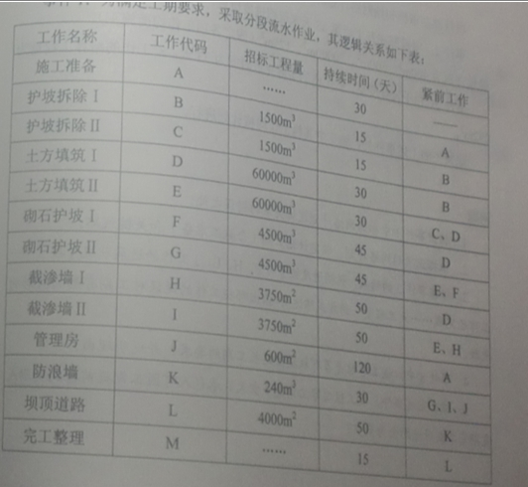
项目部技术人员编制的初始网络计划如下：
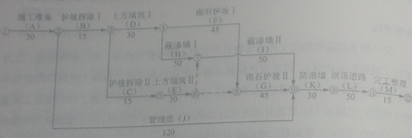
项目部在审核初始网络计划时，发现逻辑关系有错并将其改正。
事件2：项目部在开工后第85天末组织进度检查，F、H、E、J工作累计完成工程量分别为400m3、600㎡、20000m3、125㎡（假定 工作均衡施工）。
事件3：由于设计变更，K工作的实际完成时间为33天，K工作的结算工程量为292m3．
除发生上述事件外，施工中其他工作均按计划进行。
问题：
指出事件1中初始网络计划逻辑关系的错误之处。
依据正确的网络计划，确定计划工期（含施工准备）和关键线路。
根据事件2的结果，说明进度检查时F、H、E、J工作的逻辑状况（按“……工作已完成……天工程量”的方式陈述）。指出哪些工作的延误对工期有影响及影响天数。
事件3中，施工单位是否有权提出延长工期的要求？并说明理由。
综合上述事件，该工程实际工期是多少天？承包人可因工期提前得到奖励或逾期完工支付违约金为多少？
【参考答案】
错误之处：E改正的紧前工作应为C、D工作（1分），而初始网络计划中，E工作的紧前工作只有C工作（1分）。
在节点④、⑤之间缺少一项虚工作（2分）。
或E工作与C、D工作之间的逻辑关系--（2分）。
计划工期270天（1分）
关键线路：A-B-D-H-I-K-L-M（2分）
F工作已完成4天工程量（1分），H工作已完成8天工程量（1分），E工作已完成10天工程量（1分），I工作已完成25天工程量（1分），H、J工作拖延对工期有影响（2分），H工作的延误对工作影响3天（1分），J工作的延误对工期影响5天（1分）。
有权（1分），依据合同承包人对K工作结算工程量超过276m3（240*115%）（1分）部分所造成的工程延误可以提出延期要求，可提出2天的延期要求（1分）。
该工程的实际工期为278天（270+5+3）（2分）因逾期完工支付违约金为60000元[10000*（278-270-2）]）
案例（二）
背景资料：
某水利枢纽工程有混凝土重力坝、水电站等建筑物构成。
施工单位与项目法人签订了其中某坝段的施工承包合同，部分合同条款如下：
合同总金额壹亿伍仟万元整；开工日期为2007年9月20日，总工期26个月。
开工前项目法人向施工单位支付10%的工程预付款，预付款扣回按公式计算。其中F1为10%，F2为90%．
从第1个月起，按进度款5%的比例扣留保留金。
施工过程中发生如下事件：
事件1：在倒流设计前，施工单位在围堰工程位置进行了补充地质勘探，支付勘探费2万元。施工单位按程序向监理单位提交了索赔意向书和索赔申请报告。索赔金额为2.2万元（含勘探费2万元，管理费、利润各0.1万元）。
事件2：大坝坝基采用水泥灌浆，灌浆采用单排孔，分三序施工，其施工次序如下图。根据施工安排在基岩上浇筑一层坝体混凝土后再进行钻孔灌浆。
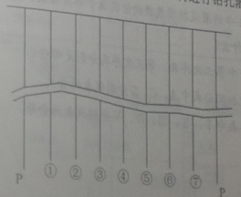
注：P为先导孔
④为第一次序孔
事件3：至2008年3月，施工累计完成工程量2700万元。4月份的月进度付款申请单见下表。
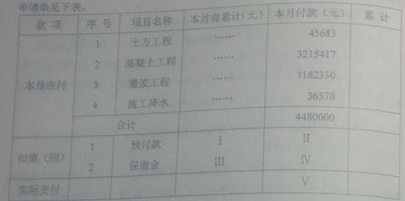
问题：
事件1中，施工单位可以获得索赔费用是多少？并说明理由。
指出事件2中的灌浆按灌浆目的分类属于哪类灌浆？先浇一层坝体混凝土再进行灌浆的目的是什么？
指出事件2中第二次序孔、第三次序孔分别是哪些？
指出预付款开会公式中A、C、S分别代表的含义。
指出事件3表中Ⅰ、Ⅱ、Ⅲ、Ⅳ、Ⅴ分别代表的金额。
【参考答案】
施工单位可以获得索赔的费用是零（或不可以获得）（2分）。施工单位为其临时工程所需进行的补充地质勘探，其费用有施工单位承担（2分）。
帷幕灌浆（或防渗灌浆）（1分）
有利于防止地表漏浆（1分），提高（保证）灌浆压力（1分），保证灌浆质量（1分）
3．②、⑥为第二次序孔（2分）
①、③、⑤、⑦为第三次序孔（2分）
4．预付款扣回公式中的
A--工程预付款总额（1分）
C--合同累计完成金额（1分）
S--合同价格（1分）
5．Ⅰ为150万）（1分）
Ⅱ为56万元（1分）
Ⅲ为135万元（1分）
Ⅳ为22.4万元（1分）
Ⅴ为369.6万元（1分）。
案例（三）
背景资料：
某泵站枢纽工程由泵站、清污机闸、进水渠、出水渠、公路桥等组成，施工现场地面高程为31.0m-31.4m，泵站底板建基面高程为20.38m，钻探资料表明，地基18.5m-31.4m高程范围内为黏土，12.0m-18.5m高程范围内为中砂，该砂层地下水具有承压性，承压水位为29.5m。承包人在施工进水方案中提出，基坑开挖时需要采取降水措施，降水方案有管井降水和轻型井点降水两个方案。
根据施工需要，本工程主要采用泵送混凝土施工，现场布置有混凝土拌合系统、钢筋加工厂、木工厂，预制构件厂、油料库等临时设施，其平面布置示意图如下。
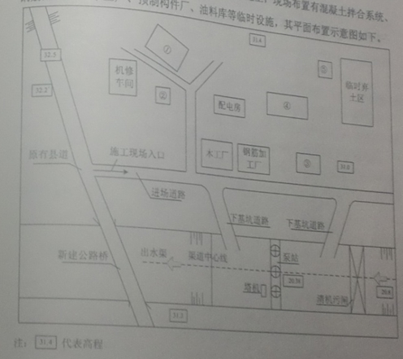
图中①、②、③、④、⑤为临时设施（混凝土拌合系统、零星材料仓库、预制构件厂、油料库、生活区）代号。
问题：
1．根据有利生产、方便生活、易于管理、安全可靠的原则，指出示意图中代号中①、②、③、④、⑤所对应临时设施的名称。
2．简要说明基坑开挖时需要降水的理由，指出哪个降水方案较适用于本工程，并说明理由。
3．根据《建设工程安全生产管理条例》，承包人应当在图中哪些地点和设施附近设置安全警示标志？
4．根据《特种作业人员安全技术考核瑰丽规则》和本工程施工的实际情况，本工程施工涉及哪些特种作业？
【参考答案】
1．①生活区
②零星材料仓库
③混凝土拌合系统
④预制构件厂
⑤油料库
2．（1）降水理由：该地基承压水位（29.5m）高于建基面（20.38m）（1分），建基面以下黏性土隔水层厚度（1.88m）较薄，不满足压重要求（2分）
（2）管井降水方案适用于本工程（1分），理由是中砂地层承压水位较高，涌水量较大（2分）
3．施工现场入口、原料库、配电房、基坑边缘（或下基坑道路）、塔机、脚手架等。
4．本工程特种作业包括：电工作业、起重机械操作、金属（或钢筋）焊接作业、高处作业等。
案例（四）
背景资料：
淮江湖行洪区退水闸为大（1）型工程，批复概算约3亿元，某招标代理机构组织了此次招标工作。在招标文件审查会上，专家甲、乙、丙、丁、戊分别提出了如下建议：
甲：为了防止投标人哄抬报价，建议招标文件规定投标报价超过标底5%的为废标。
乙：投标人资格应与工程规模相称，建议招标文件规定投标报价超过注册资本金5倍的为废标。
丙：开标是招标工作的重要环节，建议招标文件规定投标人的法定代表人或委托代理人不参加开标会的，招标人可宣布其弃权。
丁：招标由招标人负责，建议招标文件规定评标委员会主任由招标人代表担任，且评标委员会主任在投标人得分中所占权重为20%，其他成员合计占80%。
戊：地方政府实施的征地移民工作进度难以控制，建议招标文件专用合同条款中规定，由于地方政府的原因未能及时提供施工现场的，招标人不承担违约责任。
招标文件完善后进行看发售，在规定时间内，投标人递交了投标文件。其中，投标人甲在投标文件中提出将弃渣场清理项目进行分包，并承诺严格管理分包单位，不允许分包单位再次分包，且分包单位项目管理机构人员均由本单位人员担任。经过评标、定标、该投标人中标，与发包人签订了总承包合同，并与分包单位签订了弃渣场清理项目分包合同，约定单价12.88元/m3，相应的单价分析表如下。
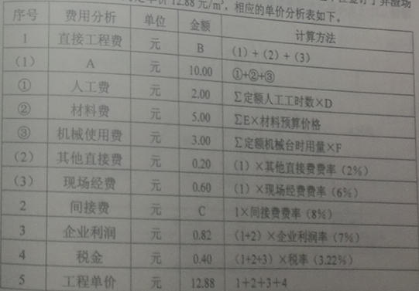
问题：
1．专家甲、乙、丙、丁、戊中，哪些专家的建议不可采纳？并说明理由。
2．分包单位项目管理机构设置，哪些人员必须是分包单位本单位人员？本单位人员必须满足的条件有哪些？
3．指出弃渣场清理单价分析表中A、B、C、D、E、F分别代表的含义或数值。
4．投标人甲与招标人签订的总承包合同应当包括哪些文件？
【参考答案】
专家甲、丁、戊的建议不可以采纳
理由：（1）标底不能作为废标的直接依据；
（2）评标委员会主任与评标委员会其他成员权利相同；
（3）提供施工用地是发包人的义务和责任。
2．项目负责人、技术负责人、财务负责人、质量管理人员、安全管理人员必须是分包单位本单位人员。
本单位人员必须满足以下条件：
聘用合同必须是由分包单位与之签订；
与分包单位有合法的工资关系；
分包单位为其办理社会保险。
A代表直接费
B代表10.80
C代表0.86
D代表人工预算单价
E代表定额材料用量
F代表机械台时费
4．协议书；中标通知书；投标报价书；专用合同条款；通用合同条款；技术条款；图纸；已标价的工程量清单；其他合同文件。
案例（五）
背景资料：
某大型水库枢纽工程由大坝、电站、泄洪隧洞、引水发电隧洞。溢洪道组成，大坝为黏土心墙砂壳坝。该枢纽工程除险加固的主要工程内容有：①坝基帷幕灌浆；②坝顶道路拆除重建；③上游护坡拆除重建（▽66.5m-▽100.0m）；④上游坝坡石渣料帮坡（▽66.5m-▽100.0m）；⑤引水发电隧洞加固；⑥泄洪隧洞加固；⑦黏土心墙中新建混凝土截渗墙；⑧溢洪道加固；⑨下游护坡拆除重建。
水库枢纽工程主要特征水位、坝顶和坝底高程详见附图。泄洪隧洞和引水发电隧洞进口底高程分别为42.0m46.0m，溢洪道底板高程为82.0m．根据设计要求，施工期非汛期库水位为66.0m，施工期汛期最高库水位为80.0m，截渗墙施工时上游坝坡石渣料帮破需要达到的最低高程为81.0m．
工程总工期为20个月，自2007年10月1日至2009年5月31日，汛期为7-9月份。考虑发电和灌溉需要，引水发电隧洞加固必须在2008年4月30日前完成；为保证工期，新建混凝土截渗墙必须安排在第一个非汛期内完成。本工程所用石渣料及抛石料场距工程现场5.6km，石渣料帮坡设计干密度为2.0g/cm3，孔隙率为26%．河床段坝基为厚8.0m的松散～中密状态的粉细砂，下卧裂隙发育中等的基岩，混凝土截渗墙厚度0.8m，入基岩深度2.0m（见下图）。基岩帷幕灌浆按透水率不大于5Lu控制。
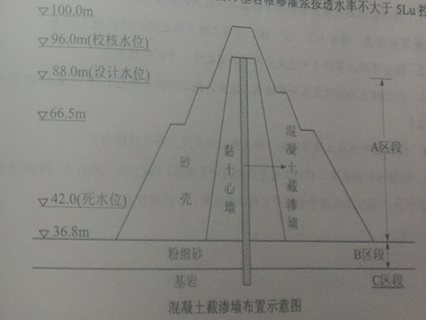
工程建设过程发生如下事件：
事件1：施工单位编制了总进度计划，其中部分工程项目的进度计划见下表。
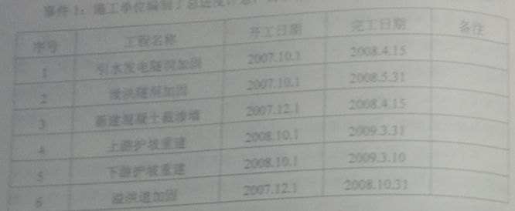
事件2：本水库枢纽工程共分为1个单位工程，9个分部工程，9个分部工程质量全部合格，其中6个分部工程质量优良，主要分部工程质量全部优良，且施工中未发生过较大质量事故，外观质量得分率为82%。单位工程施工质量检验与评定资料齐全。工程施工期和运行期，单位工程观测资料分析结果符合国家和行业技术标准以及合同约定的标准要求，该单位工程质量等级评定为优良。
问题：
为保证混凝土截渗墙和防渗帷幕共同组成的防渗体系安全可靠，并考虑升级要求等其他因素，请给出①、②、④、⑦项工程内容之间合理的施工顺序。
指出并改正事件1中进度安排的不妥之处，并说明理由。
本工程上游坝坡石渣料帮坡施工适宜的施工机械有哪些？干密度的检测方法是什么？
指出题中混凝土截渗施工难度最大的区段，并说明理由。
根据《水利水电工程施工质量检验与评定规程》（SL176-2007），指出并改正事件2中关于单位工程质量等级评定的不妥之处，并说明理由。
【参考答案】
1．④-⑦-①-②
2．（1）泄洪隧洞加固施工进度安排不妥，应安排在2008年10月1日以后（2008年汛后）开工，2009年5月31日之前完工。原因是引水发电隧洞加固必须安排在2008年4月30日之前完工。期间泄洪隧洞需要大幅水库非汛期导流任务。
（2）上游护坡重建施工进度安排不妥，应安排在2008年6月底（2008年汛前）施工至80.0m高程以上，原因是2008年汛期安全度汛的需要。
3．（1）挖掘机、自卸汽车、推土机、振动辗、灌砂法（灌水法）。
4．B区段；因砂层中施工混凝土截渗墙易塌孔、漏浆。
5．单位高程质量等级应为合格；
因为部分工程质量优良率=6/9=66.7%

